Заведующий МБДОУ детский сад № 20:
Дуплеева Ирина Николаевна
В нашем детском саду на сегодняшний день 5 групп общеразвивающей направленности:
-первая младшая группа (от 2 до 3 лет)
-вторая младшая группа (от 3 до 4 лет)
- средняя группы (от 4 до 5 лет)
- старшая группа (от5 до 6лет)
- подготовительная к школе (от 6 до 7 лет)

Мы функционируем с 7.00 до 19.00.
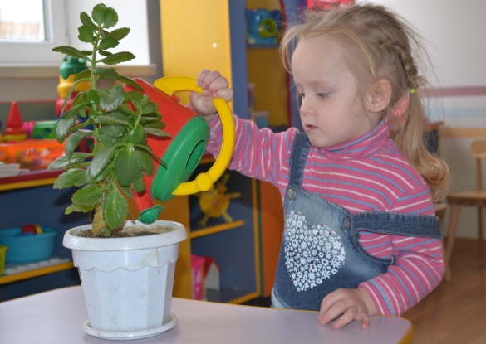

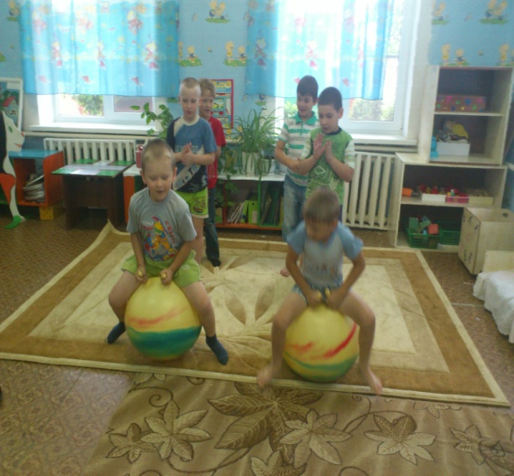
Педагогический коллектив ДОУ работает по основной общеобразовательной программе МБДОУ детский сад №20, основными приоритетными направлениями развития являются:
1. Охрана и укрепление физического и психического здоровья детей.
2. Патриотическое воспитание и развивающее обучение на основе традиций кубанской культуры.
3. Гуманизация принципов образовательной работы с детьми.

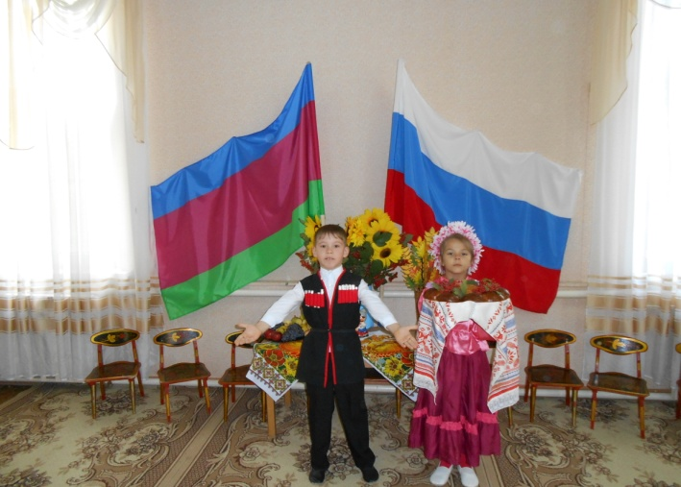
Воспитатели нацелены на тесное сотрудничество с родителями, так как основной задачей работы остается индивидуальный подход к ребенку, развитие его способностей, раскрытие талантов.
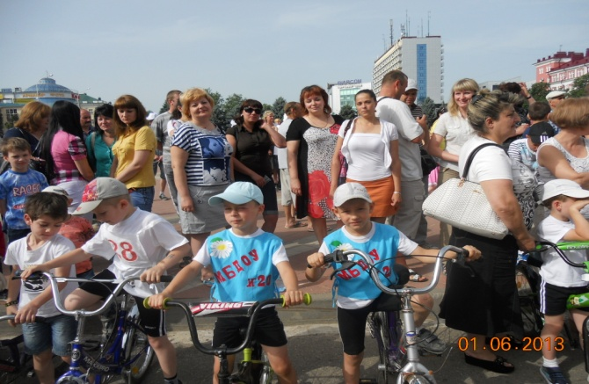
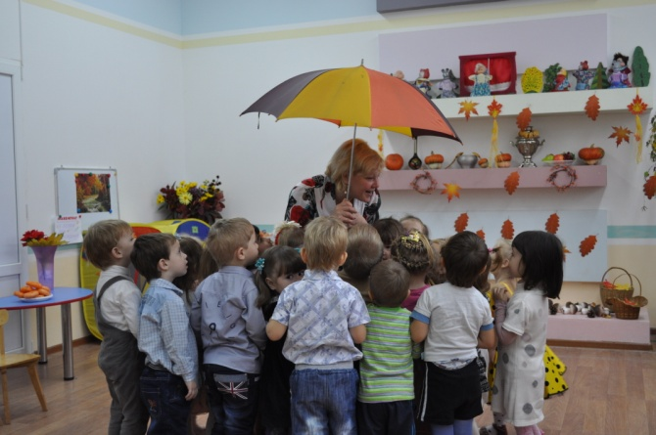
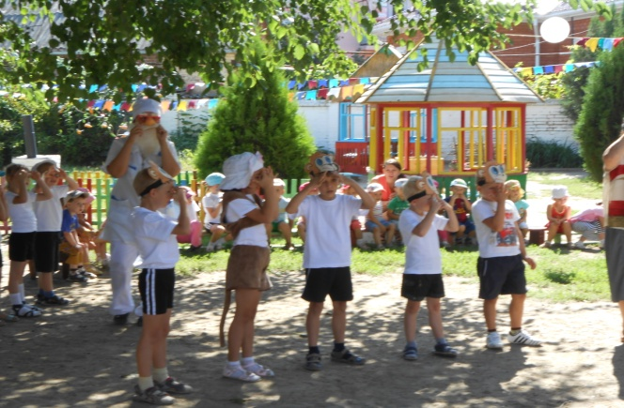
С 2010г. в МБДОУ детский сад № 20 действует кружок «Кубануша», целью работы которого является формирование патриотических чувств веры и привязанности к родному краю – Кубани – на основе культуры и традиций.
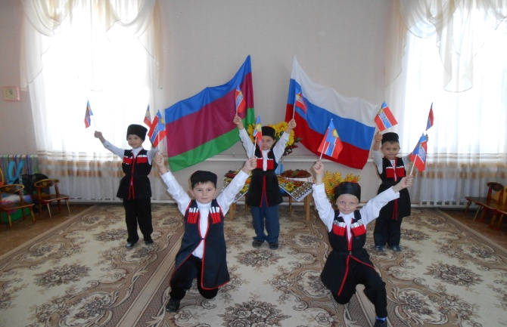
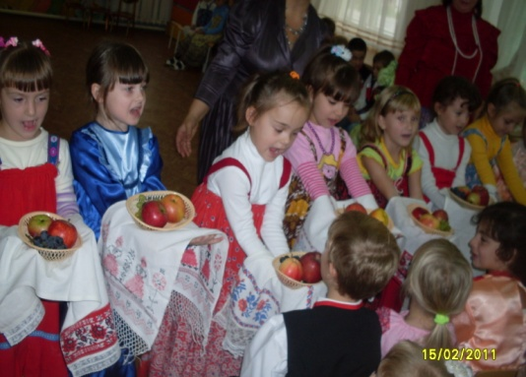
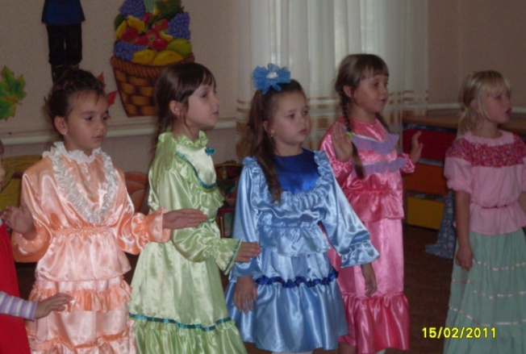
Разнообразие форм педагогической деятельности.
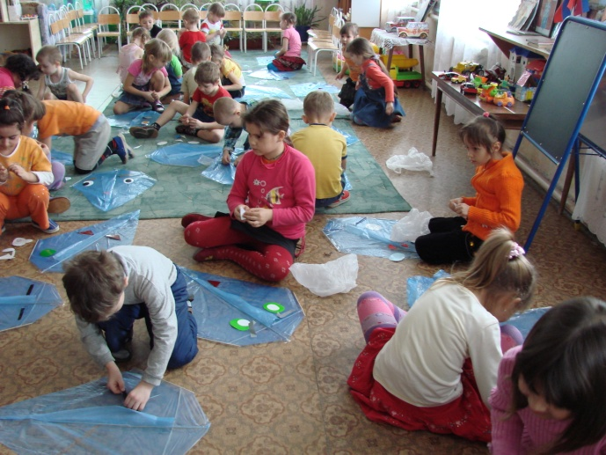
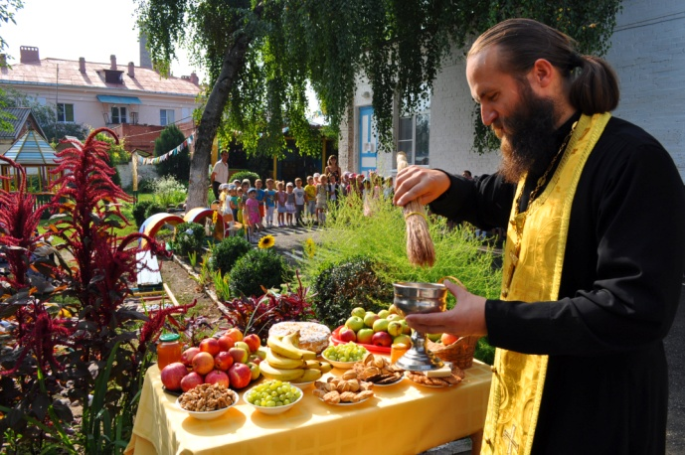
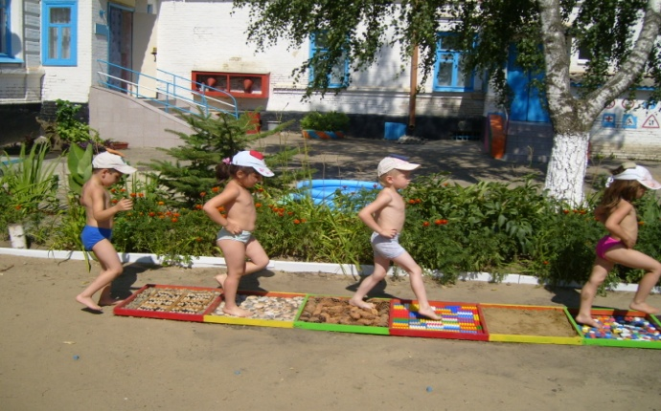
Муниципальное образование город Армавир.
МУНИЦИПАЛЬНОЕ БЮДЖЕТНОЕ ДОШКОЛЬНОЕ ОБРАЗОВАТЕЛЬНОЕ УЧРЕЖДЕНИЕ ДЕТСКИЙ САД 20
«По солнышку ромашек, по небу с незабудок шагает детство наше, простое, словно чудо…» - радостно звучат слова детской песенки. Детство, действительно, чудесная пора: пора игр и загадок, неожиданных открытий и необычных находок, чудес и волшебных превращений.
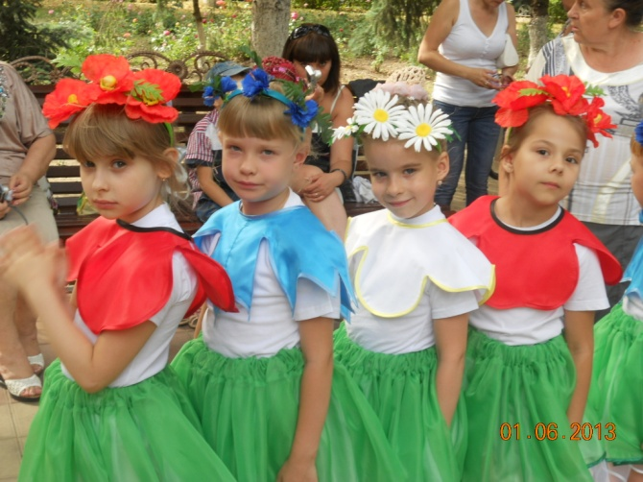
В живописном историческом уголке города расположен наш детский сад, куда каждое утро радостно спешит детвора. Функционирует дошкольное образовательное учреждение с 1963 года. 